Artículos Científicos
Diseños didácticos para la implementación de interfaces humano-computadora de vanguardia
Didactic Design for the Implementation of Avant-Garde Human Computer Interfaces

Irene Aguilar Juárez
Universidad Autónoma del Estado de México, México
iaguilarj@uaem.mx
https://orcid.org/0000-0003-4747-0336
Víctor Alfonso Alejo Saldívar
Universidad Autónoma del Estado de México, México
victor_alejo09@outlook.com
https://orcid.org/0000-0002-5347-1047
Joel Ayala de la Vega
Universidad Autónoma del Estado de México, México
joelayala2001@yahoo.com.mx
https://orcid.org/0000-0003-3279-4143

Resumen
En este trabajo se describen las ventajas didácticas que pueden ofrecer las tecnologías de vanguardia para los alumnos y para los docentes, y se proponen varios diseños didácticos orientados a la formación mediante la aplicación de la realidad aumentada, los sistemas tutoriales inteligentes, los laboratorios virtuales y el aprendizaje móvil. Esto con la finalidad de difundir entre los docentes universitarios las innovaciones tecnológicas con altos niveles de interacción para promover la actualización constante de las estrategias de enseñanza en la educación superior de México en general y en la Universidad Autónoma del Estado de México en particular. Las propuestas aquí descritas son el producto de un análisis documental sobre las características de las tecnologías más recientes, de las que aún hay poca información sobre sus posibles usos en el ámbito educativo. Para su descripción se recurre a los principios fundamentales de la instrucción: el principio de basarse en actividades o solución de problemas, el principio de activación, el principio de demostración, el principio de aplicación y el principio de integración.
De la investigación documental realizada se observa que las tecnologías de la información están basadas en el uso de la comunicación inalámbrica, la computación distribuida, el diseño de chips para computación de alto rendimiento y la inteligencia artificial; la evolución constante de estas tecnologías ha permitido interfaces cada vez más intuitivas y usables para los humanos, lo que a su vez permite el aprovechamiento de todas ellas en el proceso enseñanza-aprendizaje. También se generaron dos diseños didácticos que facilitan la inserción de estas tecnologías en el contexto universitario.
Palabras clave: enseñanza multimedia, laboratorio universitario, plan de clase, técnica didáctica, tecnología educativa.

Abstract
This paper describes the didactic advantages that cutting-edge technologies can offer to students and teachers, and proposes several didactic designs aimed at training through the application of augmented reality, intelligent tutorial systems, virtual laboratories and mobile learning, in order to disseminate to university teachers technological innovations with high levels of interaction to promote the constant updating of teaching strategies in higher education in Mexico in general and in the Universidad Autónoma del Estado de México in particular. The proposals described here are the product of a documentary analysis on the characteristics of the most recent technologies, of which there is still little diffusion among teachers about their possible didactic uses. For its description the fundamental principles of instruction are used: the principle of being based on activities or problem solving, the activation principle, the demonstration principle, the application principle and the integration principle.
From the documentary research carried out, it is observed that information technologies are based on the use of wireless communication, distributed computing, chip design for high performance computing, and artificial intelligence; the constant evolution of these technologies has allowed interfaces increasingly intuitive and usable for humans, which allow the use of all of them in the teaching-learning process. Two didactic designs were also generated that facilitate the insertion of these technologies in the university context.
Keywords: multimedia education, university laboratory, class plan, didactic technique, educational technology.

Resumo
Este artigo descreve as vantagens didáticas que as tecnologias de ponta podem oferecer para alunos e professores, e vários projetos didáticos voltados ao treinamento são propostos através da aplicação de realidade aumentada, sistemas de tutoria inteligentes, laboratórios virtuais e Aprendizagem móvel Isto é para disseminar inovações tecnológicas com altos níveis de interação entre professores universitários para promover a constante atualização de estratégias de ensino no ensino superior no México em geral e na Universidade Autônoma do Estado do México em particular. As propostas aqui descritas são produto de uma análise documental das características das tecnologias mais recentes, das quais ainda há poucas informações sobre seus possíveis usos no campo educacional. Para sua descrição, são utilizados os princípios fundamentais da instrução: o princípio da atividade ou solução de problemas, o princípio da ativação, o princípio da demonstração, o princípio da aplicação e o princípio da integração.
A partir da pesquisa documental realizada, observa-se que as tecnologias da informação se baseiam no uso de comunicação sem fio, computação distribuída, design de chips para computação de alto desempenho e inteligência artificial; A constante evolução dessas tecnologias permitiu interfaces cada vez mais intuitivas e utilizáveis ​​para os seres humanos, o que, por sua vez, permite o uso de todas elas no processo de ensino-aprendizagem. Também foram gerados dois desenhos didáticos que facilitam a inserção dessas tecnologias no contexto universitário.
Palavras-chave: ensino multimídia, laboratório universitário, plano de aula, técnica de ensino, tecnologia educacional.
Fecha Recepción: Febrero 2019 Fecha Aceptación: Julio 2019

Introducción
El constante avance tecnológico ha traído consigo muchas ventajas en los diversos aspectos de la vida humana. El ámbito educativo no ha quedado al margen, y se podría decir que se ha visto particularmente privilegiado. La diversidad metodológica, la flexibilidad de uso y la creciente accesibilidad a las aplicaciones informáticas, una atractiva presentación de contenidos, la posibilidad de contar con nuevos entornos y situaciones-problema, así como el aprovechamiento de recursos y costos, son algunas de las mejoras que la tecnología ha traído al proceso de enseñanza-aprendizaje (Cabrera, Sánchez y Rojas, 2016).
Las tecnologías informáticas más recientes tienen gran potencial didáctico, principalmente a causa de su alta interacción con los usuarios. En esta investigación se analizan en especial las propiedades de la interacción humano-computadora (IHC), y se ejemplifican escenarios de aplicación y posibles contextos de uso e inserción en las aulas universitarias. La finalidad es promover entre los docentes nuevas estrategias basadas en mediación tecnología de alta interactividad para el usuario.
Este trabajo describe los conceptos generales de la IHC, la realidad aumentada, los laboratorios virtuales, los simuladores y los sistemas tutoriales inteligentes. También describe escenarios didácticos con base en los principios fundamentales de la instrucción: aprendizaje centrado en tareas, la activación, la demostración, la aplicación y la integración.

Objetivos
Describir las propiedades de los sistemas tutoriales inteligentes, los laboratorios virtuales, simuladores y la realidad aumentada como herramientas didácticas innovadoras que apoyan el aprendizaje de los alumnos universitarios, específicamente para los estudiantes de la Universidad Autónoma del Estado de México (UAEM), y proponer algunos diseños instruccionales que faciliten a los docentes integrar estas tecnologías en sus estrategias de enseñanza en el entorno universitario.

Metodología
Este análisis se desarrolla mediante la investigación documental, el análisis deductivo, y se describen los escenarios instruccionales con base en los principios fundamentales de la instrucción identificados por David Merril (2002; citado en Reigeluth, Lizenberg y Zapata, 2016). Dichos principios son los siguientes:
- Principio de centrado en tareas o problemas: Se plantea que el aprendizaje de los alumnos se promueve mediante la ejecución de tareas o la resolución de problemas; en esencia se promueve el aprendizaje auto dirigido.
- Principio de activación: El aprendizaje debe vincularse con el conocimiento previo, por lo que es necesario activar los conocimientos anteriores relacionados con el nuevo aprendizaje para facilitar en el alumno el desarrollo de nuevas habilidades y saberes
- Principio de demostración: El aprendizaje se desarrolla mejor cuando el aprendiz observa la demostración de los saberes. El docente debe facilitar la demostración de los conocimientos, no solo la transmisión de información.
- Principio de aplicación: El estudiante debe ser capaz de aplicar lo aprendido, así verifica o rectifica sus saberes, es recomendable la colaboración entre pares. El docente debe promover escenarios de aplicación en los cuales tanto el alumno como él mismo puedan valorar el nivel de logro alcanzado.
- Principio de integración: Una vez adquirido un saber, el estudiante será capaz de integrar su nuevo conocimiento a entornos reales. En general, se trata de que el alumno demuestre sus conocimientos
Así, pues, este documento pretende difundir entre los docentes de nivel universitario los posibles escenarios que permiten usar las nuevas tecnologías de alta IHC con la finalidad de promover nuevas estrategias didácticas basadas en el aprendizaje activo de los alumnos.

La interacción humano-computadora
La IHC se enfoca en el estudio de los diversos modos de interacción entre humanos y computadoras; trata todos los aspectos relacionados con el diseño, la implementación y evaluación en el contexto de las actividades entre los humanos y las computadoras. Una interfaz de usuario sería un elemento mediador que facilita la interacción entre dos sistemas que poseen diferentes naturalezas. Esto supone que esta interfaz sea, en el fondo, un sistema de traducción. Por ejemplo, en el caso de la interacción hombre-ordenador, debe ser capaz de traducir automáticamente un código “verbo-icono” a uno “binario” y viceversa (De Vega, 2017).
La IHC involucra diversos campos de estudio diferentes a la ciencia de la computación, tal como la psicología y la antropología. Diseñar sistemas informáticos interactivos que sean eficientes, fáciles de usar y estéticamente placenteros requiere de procesos iterativos de diseño que continuamente tomen en cuenta a los potenciales usuarios y su contexto. Entender el propósito y el contexto de un sistema es clave para asignar funciones entre personas y máquinas, y para diseñar su interacción.
Lo anterior plantea la necesidad de contar con métodos para analizar las tareas, las necesidades y los comportamientos de los usuarios, lo cual es parte central del diseño de un sistema interactivo (Castro, 2018).
Los tres conceptos mencionados hasta aquí, a saber, humano, computadora e interacción, permiten comprender el alcance de la IHC, así como su naturaleza transdisciplinaria. En ese sentido, no hay certeza de que sea posible establecer una teoría general de la IHC debido precisamente a la naturaleza compleja y diversa del área. Finalmente, el estudio de la IHC se puede dividir en:
- modelos cognitivos y de interacción,
- tecnologías y modelos de interacción,
- diseño centrado en el humano (DCH), y
- evaluación.

Modelos cognitivos y de interacción
Modelos de comportamiento motor
Están inspirados en las capacidades, limitaciones y potencial del cuerpo humano. Particularmente en la armonía entre las características del ser humano y los diversos dispositivos de entrada/salida.

Modelos de procesamiento de información
Modelos que se centran en el contenido de los monitores o pantallas como tal, más allá de la manera en que están organizadas.

Las tecnologías de interacción
Permiten identificar cuál es el modelo de interacción apropiado del sistema de cómputo propuesto; involucra visualizar su funcionalidad tomando en cuenta las necesidades y habilidades de los usuarios, el contexto de uso y requerimientos identificados. Para lograr esto se requiere tomar decisiones sobre lo puesto a continuación:
- El modo de interacción. Determina las actividades de interacción que el usuario podrá realizar para comunicarse con el sistema y viceversa.
- El estilo de la interfaz. Define la apariencia (look) y el comportamiento (feel) de la interfaz de usuario del sistema.
- El paradigma de interacción. La forma de interacción (modo de interacción y estilo de la interfaz) con el sistema se implementa mediante soluciones tecnológicas concretas. A su vez, estas soluciones tecnológicas implementan paradigmas de interacción que se pueden clasificar en dos tipos:
  - El “de escritorio”, que mediante dispositivos como el ratón, teclado y monitor permite las interacciones explícitas.
  - Paradigmas que “van más allá del escritorio”, tal como la realidad virtual, los robots, el cómputo vestible, cómputo tangible, visualizadores ambientales y realidad aumentada.
Seleccionar desde un principio el paradigma de interacción ayuda a informar el diseño conceptual del sistema interactivo, esto es, el paradigma de interacción influye en la selección de los modos y estilos de interacción.
Los cuatro modos de interacción más comunes son:
- Instruir: El usuario indica al sistema lo que debe hacer. Un ejemplo es cuando el usuario emite instrucciones a un sistema para que almacene, borre o imprima un archivo.
- Conversar: El usuario y el sistema mantienen un diálogo. En este caso, el sistema actúa más como un compañero que como una máquina que obedece órdenes. Aplicaciones típicas serían los sistemas tutores, máquinas de búsqueda o sistemas de ayuda.
- Manipular y navegar: Este modo describe cómo el usuario manipula objetos y navega a través de espacios virtuales utilizando su propio conocimiento sobre el mundo físico. Por ejemplo, objetos virtuales pueden ser manipulados para moverlos, seleccionarlos, abrirlos, cerrarlos, y aumentarlos (para visualizar su información/contenido). La manipulación directa es un estilo de interacción en que los usuarios actúan sobre los objetos mostrados utilizando acciones físicas que tienen un efecto visible en la pantalla, y es uno de los conceptos centrales de las interfaces de usuario gráficas (GUI, por sus siglas en inglés).
- Explorar: Se fundamenta en la idea de permitir a las personas buscar y explorar información conforme el sistema la presenta, tal como lo hacemos cuando hojeamos una revista o al sintonizar la radio. Las páginas web y portales de ventas de productos aplican este modo de interacción.

Diseño centrado en el humano
El DCH es un enfoque que se encarga de optimizar las interacciones de un usuario con un sistema, su ambiente y producto. En contraste con la ingeniería de software, en donde los requisitos se obtienen mediante una entrevista con los usuarios, donde se les preguntan sus necesidades para formular una especie de “contrato” con las funcionalidades del sistema; el DCH pone especial énfasis en involucrar a los usuarios potenciales en el proceso de diseño para ayudarlos a establecer requerimientos que de otra manera serían muy difíciles de encontrar.
Los principios básicos del DCH son los siguientes:
- Visibilidad: Pone un especial énfasis en hacer visible las interacciones de los humanos con la computadora. Entre más visibles sean las funciones de un sistema interactivo, es más probable que los humanos averigüen qué acción realizar.
- Retroalimentación: Se refiere a proporcionarle al usuario información acerca de la acción que se está ejecutando o se acaba de ejecutar.
- Restricciones: Determina modos para restringir caminos u opciones que los usuarios pueden elegir cuando hayan ejecutado una acción.
- Consistencia: Utilizar operaciones similares o utilizar elementos similares para tareas similares.
- Asequibilidad: Son los atributos de un objeto que permiten a las personas conocer cómo utilizarlos. Significa “dar una pista” de cuáles acciones se pueden realizar sobre un objeto.
El proceso de diseño de interacción es altamente empírico, y permite a los diseñadores tomar decisiones basadas en el entendimiento que tenemos de los usuarios y el contexto. De manera general, el proceso de diseño involucra cuatro actividades.
- Identificar las necesidades y establecer los requerimientos para la experiencia del usuario.
- Desarrollar diseños alternativos que satisfagan estos requerimientos.
- Construir versiones interactivas de los diseños para ser comunicados y evaluados.
- Evaluar lo que se está construyendo a través del proceso y la experiencia de usuario que ofrece.
Existen diferentes ciclos de vida que indican el orden de estas actividades y cómo están relacionadas una con otra. Los más conocidos son:
- El modelo simple de DCH. Consta de las cuatro actividades antes mencionadas; se visualizan como nodos de un grafo cuyo estado inicial es el establecimiento de requerimientos.
- Diseño contextual rápido. Propone siete pasos que se realizan en forma secuencial. Los primeros cuatro pasos ayudan al diseñador a entender el espacio del problema, necesidades de usuarios y contexto del problema. Mientras que los últimos tres pasos involucran las alternativas de diseño y la especificación del diseño mediante escenarios y prototipos a niveles de fidelidad que se discuten con los usuarios potenciales.
El diseñador de las interfaces debe tratar de entender las actividades cognitivas del usuario para obtener interfaces efectivas y fáciles de entender. La meta del diseñador es seleccionar la información que se presentará en pantalla y su documentación en relación con el conocimiento previo que posee el usuario, para que la representación conceptual sea precisa, consciente y completa (Martínez de la Teja, 2007)

Evaluación de la interactividad
Evaluar la IHC permite generalizar resultados y establecer principios de diseño generales. También da pie a la creación de teorías del comportamiento humano relevantes a su interacción con tecnologías de información. Las técnicas aplicadas en la evaluación de la IHC pueden utilizarse en distintas fases o etapas.
Respecto a los métodos de análisis de la información recabada por medio de cuestionarios, entrevistas, grupos focales u observación, se pueden dividir en métodos cuantitativos y cualitativos.

Los métodos cuantitativos se basan en el planteamiento de hipótesis derivado de preguntas de investigación. Para probar la hipótesis se diseña un experimento, se realiza el experimento con la participación de usuarios, se obtienen datos y se analizan técnicas estadísticas de hipótesis. Los resultados son discutidos, contrastados con la literatura y, en lo posible, generalizados.
Los métodos cualitativos se basan en el análisis de información recabada principalmente de observación y entrevistas semiestructuradas o no estructuradas. Se inicia planteando una pregunta de investigación y el análisis es exploratorio, a diferencia de las técnicas cuantitativas que buscan probar una hipótesis concreta. Las técnicas cualitativas permiten generar un entendimiento más profundo del problema de estudio, sin partir de una idea preconcebida o sesgo. Un posible resultado de aplicar un método cualitativo es la generación de hipótesis que puede dar pie a una evaluación cuantitativa posterior. Esto da pie a métodos mixtos. Y permite complementar las fortalezas de ambas técnicas y combatir sus debilidades.
Como se observa, la IHC es un área joven que ha tenido un gran impulso desde el nacimiento de la computadora personal. Se trata de un área multidisciplinaria por naturaleza y es precisamente esta característica la que hace que sea interesante y ofrezca un reto para quien trabaja en ella.
Recientemente se ha hablado de que la relación entre humanos y computadoras está en un punto de quiebre: la máquina ya no estará supeditada a los deseos y necesidades de los humanos, sino que se logrará una integración casi simbiótica entre agentes. Con el término integración se hace hincapié en una era en la que los humanos cohabitan con las computadoras de manera coordinada y cooperativa.
En esta integración convergen múltiples áreas de investigación de las ciencias de la computación y disciplinas afines, como la inteligencia artificial, el cómputo colaborativo, la robótica, la telemática, el procesamiento de señales y el procesamiento del lenguaje natural, entre otras. Más aún, la transdisciplinariedad será aún más importante ya que se tendrá que comprender las maneras en que individuos, grupos y sociedad entienden, interpretan y se adaptan a estas nuevas realidades a través de áreas de estudio como la ciberpsicología y otras (Cortés, 2018).

La realidad aumentada como herramienta didáctica
El concepto de realidad aumentada ha tomado gran relevancia recientemente debido a los grandes avances en las tecnologías de la información y comunicación (TIC) y sus múltiples aplicaciones en diversos campos. El término fue utilizado por primera vez en 1992 por el investigador Tom Caudell. Posteriormente, en 2001, Ronald T. Azuma consideró a la realidad aumentada como aquella tecnología “que permite al usuario ver en todo momento el mundo real al que se le superponen objetos virtuales, coexistiendo ambos en el espacio” (Torres, 2011, p. 215). Otra definición plantea que la realidad aumentada es una tecnología que superpone a una imagen real obtenida a través de una pantalla, imágenes, modelos 3D u otro tipo de informaciones generados por ordenador (Prendes, 2015).
Gracias a los grandes avances logrados en la realidad aumentada, el abanico de implementaciones también ha crecido en diferentes áreas. La esfera educativa es una de ellas.
La motivación que surge a partir del uso de la realidad aumentada en el campo educativo está garantizada, pues, como dice Reinoso (2012; citado en Prendes, 2015), “numerosas han sido las investigaciones que sugieren que la realidad aumentada refuerza el aprendizaje e incrementa la motivación por aprender” (p. 191). Las prácticas educativas apoyadas en esta tecnología estimulan en gran parte el aprendizaje activo de los alumnos. “Podemos decir que la realidad aumentada facilita el desarrollo de una metodología constructivista de enseñanza-aprendizaje” (Cabero y Barroso, 2016, p. 49). La tabla 1 muestra en resumen las propiedades de la IHC de la realidad aumentada.

Tabla 1. Propiedades IHC de la realidad aumentada
 | Realidad aumentada
Modelos Cognitivos | Modelos de comportamiento. Motor | Muy alta. Promueve la actividad física de los usuarios en distintos espacios con interfaces dirigidas a los sentidos de la vista y el oído.
 | Procesamiento de la información | Alta. Involucra contextos elaborados de información.
Tecnologías y modelos de interacción | Modelo de la interacción | Explorar, instruir, manipular.
 | Estilo de la interfaz | Compleja. De modelos 3D.
 | Paradigmas de interacción | Más allá del escritorio.
Fuente: Elaboración propia
Si bien la realidad aumentada presenta una solución ideal para muchas necesidades educativas, no se puede presentar como una solución del todo, más bien como una tecnología de apoyo que facilita el aprendizaje de diversos temas, exponiendo una idea de una forma más visual y activa para el alumno.

Ejemplo de diseño instruccional orientado al uso de la realidad aumentada
En la actualidad la realidad aumentada está muy orientada al entretenimiento. El desarrollo e investigación principal se centra en aplicaciones lúdicas, por ejemplo, Pokemon Go, juego en el que los usuarios (cuyo número constantemente está en aumento) disfrutan la exploración de su entorno en busca de varios personajes, los cuales son coleccionables, y con los cuales el usuario podrá participar en combates que permiten elevar su nivel en el juego.
Para aprovechar las aplicaciones de realidad aumentada en la educación, por ahora, deben ser desarrolladas específicamente con ese objetivo. Por lo tanto, el desarrollo de aplicaciones por los docentes sin conocimientos tecnológicos está lejos de su alcance. Sin embargo, poco a poco se publican aplicaciones de este tipo de acceso libre que pueden ser usadas como un recurso didáctico, aunque su origen haya sido con otra finalidad.
Un ejemplo de ello es WallaMe, una aplicación libre para Android y iOS, la cual permite al usuario ocultar mensajes en espacios reales mediante la cámara fotográfica del celular. Cuando otros usuarios identifican con la cámara de su teléfono el espacio seleccionado pueden visualizar el mensaje oculto. Esta interacción puede ser usada en diseños didácticos en el aula. En la tabla 2 se documenta un ejemplo:

Tabla 2. Planteamiento didáctico usando la realidad aumentada
Diseño 1: Realidad aumentada
Principio centrado en tareas o problemas |  | El docente visita previamente un edificio cultural o histórico, una zona arqueológica, museo, laboratorio o cualquier espacio seleccionado para el ejercicio. El docente debe preparar los mensajes que dejará mediante la aplicación y la ruta que tomará con sus alumnos (definición de tareas). También debe plantear el problema o metas a lograr y comunicarlo el día de la práctica o una sesión antes.
Principio de activación | El día del ejercicio los alumnos explican los conceptos que se relacionan con la problemática planteada, o con los hechos a identificar durante la visita o exploración. Se explora el área buscando los mensajes, pistas o argumentos de reflexión; se ayudan con sus teléfonos y la aplicación. Los mensajes pueden ser explicativos, resultados intermedios de un cálculo mayor que resuelva el problema o pistas de solución del problema. Con esta información, el alumno podrá tener los datos para lograr su objetivo o tarea a realizar. El trabajo puede proponerse en equipo y se puede permitir a los alumnos el uso de otros recursos como sus notas de clase, las consultas en línea, etc.
Principio de demostración | El docente puede demostrar o ayudar a los alumnos mediante varios ejemplos que faciliten a los alumnos sobre usar la información adquirida en el recorrido. También puede ayudar al alumnado en el uso de la aplicación, así como en la resolución del problema, o en el análisis de los resultados obtenidos en la solución del problema.
Principio de aplicación | El alumno puede usar la aplicación para dejar otros mensajes que incrementen los datos o que dejen las soluciones encontradas.
Principio de integración. | En clase, después de la actividad, el docente debe trabajar con el grupo una sesión en la que se compartan opiniones, dudas, aclaraciones o conclusiones.  Esta fase es muy importante porque permite al alumno demostrarse a sí mismo y a sus compañeros los conocimientos aprendidos con el ejercicio y al docente le facilita la evaluación.
Fuente: Elaboración propia
Este ejemplo permite mostrar un escenario de aprendizaje en el que la realidad aumentada puede ser un medio que ayude a los alumnos a trabajar en equipo en la búsqueda de soluciones de una forma atractiva y motivante. Las variantes disciplinares permiten adaptaciones a la propuesta que enriquecen más los posibles usos.

Los laboratorios virtuales y simuladores
En el área educativa actualmente existen múltiples tecnologías que ofrecen diversas funcionalidades didácticas: comunicación síncrona, asíncrona, evaluación de aprendizajes, explicaciones virtuales, etc. Además, son capaces de evolucionar para convertirse en herramientas fundamentales para mejorar la forma en la que aprenden los alumnos. Hoy en día es más fácil conectarse a Internet desde una gran diversidad de dispositivos, por lo que se ha logrado impulsar el uso de herramientas virtuales en los procesos de aprendizaje.
El uso de laboratorios virtuales en el proceso de enseñanza-aprendizaje ayuda a promover una forma fácil y flexible de aprendizaje, así como también es un medio de bajo costo y de fácil acceso (Infante, 2014).
Los laboratorios virtuales presentan opciones cada vez más creativas, modernas y económicas para instituciones educativas que requieran de estos espacios para sus procesos educativos (Infante, 2014). Se trata de eficientes herramientas que permiten realizar prácticas o experimentos a una gran cantidad de estudiantes, incluso si se encuentran en espacios diferentes o en diferentes horas del día. La ventaja de trabajar con objetos virtuales o simulaciones ofrece a los alumnos una forma interactiva de realizar prácticas y obtener resultados reales sin la necesidad de componentes físicos o tangibles.
El ejemplo más claro en la actualidad de laboratorios virtuales son los implementados para estudiantes de electrónica. Los alumnos tienen la ventaja de que son libres de experimentar con un medio virtual sin la necesidad de ingresar en un laboratorio real para realizar mediciones en el hardware. Asimismo, permite a los aprendices hacer prácticas en algún entorno virtual independiente de un horario fijo.
Realizar determinadas prácticas de forma virtual respecto a realizarlas en un entorno físico trae consigo un ahorro de tiempo. Además, para este último hay que tener en consideración varios factores, desde ir a comprar el material de forma física y el traslado hacia el aula destinada a esta tarea, con los costos económicos que implica el utilizar dispositivos físicos y su reemplazo en caso de daño; que para el virtual son inexistentes (Cabrera et al., 2016).
De tal forma que los estudiantes encuentran muchas ventajas al utilizar entornos de este tipo para realizar sus prácticas, pues se pueden repetir las prácticas sin dañar dispositivos físicos y en consecuencia estos laboratorios disminuyen los costos en su formación.
Los simuladores ayudan a experimentar el ejercicio profesional en entornos de riesgo que en la vida real son poco frecuentes o que se deben evitar para prevenir pérdidas de información y de los equipos.
En general, los laboratorios virtuales se componen de módulos para demostrar el funcionamiento de los componentes o principios, ya sean físicos o químicos, que se están simulando. También se incluyen módulos que ejemplifican el uso de los mismos y se permite la ejecución de experimentos con base en la interacción de los usuarios, en la cual se reciben valores cambiantes para los parámetros de entrada (pueden ser cantidades, posiciones, selección de dispositivos de equipos o de datos de las situaciones a simular).
Aunado a ello, se incluyen módulos que ayudan la autoevaluación del aprendizaje de los usuarios. En la figura 1 se muestra un ejemplo de un simulador de armado de una PC. Mientras que en las figuras 2 y 3 se muestran las vistas de un simulador de un microscopio virtual que permite a los alumnos familiarizarse con el uso del microscopio óptico, al igual que controlar la calidad de imagen de acuerdo con la configuración y las muestras disponibles. En la figura 4, por último, se observa otro microscopio virtual, donde se manipulan las propiedades de la imagen. Estos solo son algunos ejemplos en los que se observa que, mediante los simuladores virtuales, los docentes pueden plantear diferentes actividades que aprovechen estas aplicaciones.

Figura 1. Simulador de ensamble de PC
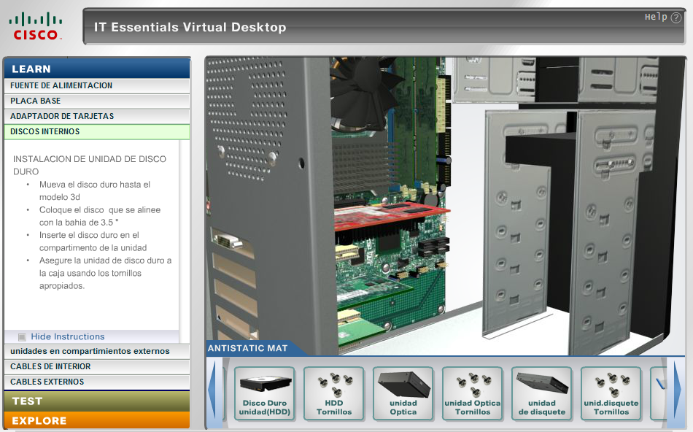
Fuente: Cisco (s. f.)
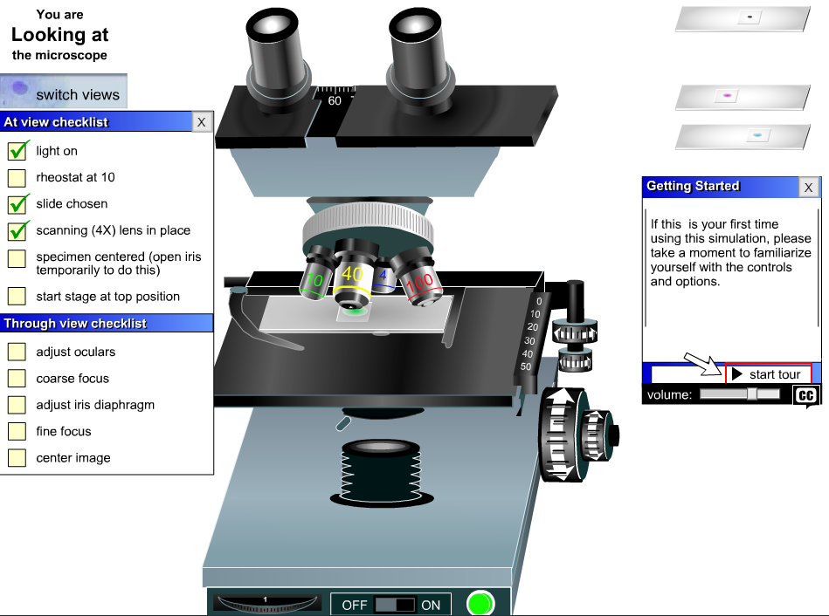
Fuente: University Delaware (2019)

Figura 3. Vista de configuración de microscopio virtual
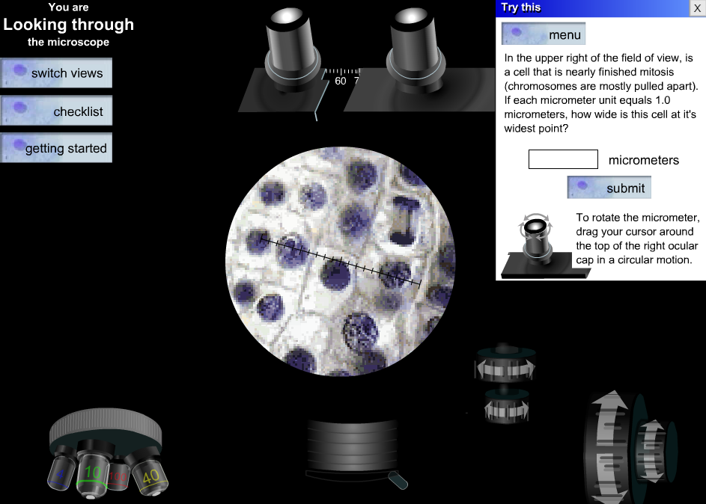
Fuente: University Delaware (2019)

Figura 2. Vista de microscopio virtual
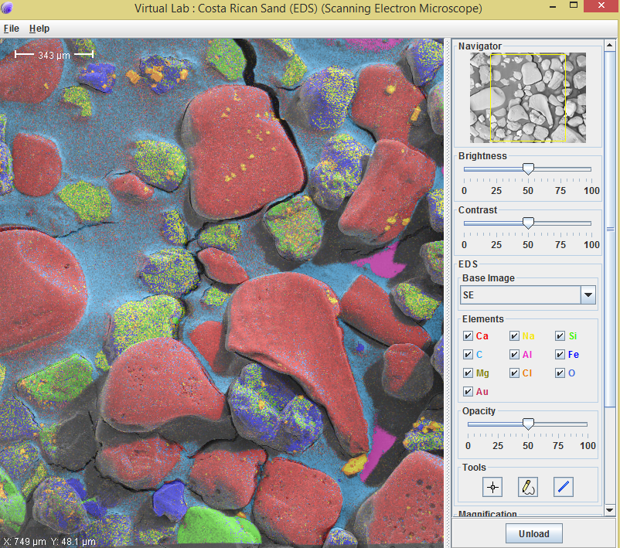
Fuente: ITG Virtual Lab (s. f.)

Infante (2014) menciona en su publicación “Propuesta pedagógica para el uso de laboratorios virtuales como actividad complementaria en las asignaturas teórico-prácticas” una compilación de experimentos relacionados al tema; entre ellos se destaca una experiencia exitosa en el uso de laboratorios virtuales que fue presentada por Monge, Méndez y Rivas (2005).
En el estudio se elaboraron 11 laboratorios virtuales con el objetivo de analizar la efectividad del uso de estas herramientas, y donde se resolvieron problemas de distintos ámbitos. Al final se demostró que el uso de laboratorios virtuales era tan efectivo como el realizar las prácticas en un espacio físico.
La estructura de estos laboratorios virtuales contenía todo lo necesario para realizar las prácticas, así como explicaciones y mapas conceptuales para entender el funcionamiento de las herramientas. También contenía secciones de actividades y secciones de evaluación para medir el aprendizaje y comprensión de los alumnos. Con estos resultados es posible considerar que los laboratorios virtuales son herramientas con grandes ventajas respecto a los laboratorios convencionales y que en un futuro su evolución dará pauta a nuevas tecnologías desarrolladas con fines exclusivamente educativos.
Las áreas disciplinares relacionadas a las ciencias básicas se fundamentan en la constante experimentación; son estas las más beneficiadas por estas aplicaciones, por ejemplo, la química, la física, la electrónica o la informática. En la tabla 3 se describe un diseño didáctico general para los laboratorios virtuales o simuladores.

Tabla 3. Planteamiento didáctico para los laboratorios virtuales y simuladores
Diseño 2: Laboratorios virtuales y simuladores
Principio centrado en tareas o problemas | Lo primero a realizar por el docente, después de seleccionar el simulador, es identificar las actividades disponibles y factibles a realizar en este, así como las relaciones de las actividades con los objetivos de aprendizaje del curso, y explicar a los alumnos cómo se relacionan los conceptos a aprender con las prácticas a realizar en los simuladores y la importancia de usar la experimentación virtual.
Principio de activación | Una vez planteadas las tareas y problemas a resolver, se debe promover en los alumnos la identificación de los conocimientos previos necesarios para comprender tanto el uso del simulador como el significado de los cambios en los parámetros de entrada para que, en consecuencia, comprendan el significado de las variables de salida y el proceso que se realizó para obtener esos resultados. Los simuladores y laboratorios generalmente tienen un módulo explicativo y puede incluirse como actividad inicial la exploración del contenido que se ofrece en dicho módulo.
Principio de demostración | El principio de demostración se logra mediante pequeños ejercicios sobre el uso de los simuladores.  La interacción de los simuladores es muy rica en responder, mediante visualizaciones o animaciones, los efectos logrados en las salidas de las simulaciones.
Principio de aplicación | La aplicación de lo aprendido se obtiene al simular con datos de un problema real. De esta forma los alumnos visualizan el efecto de datos concretos en el fenómeno estudiado y en el comportamiento de los resultados de salida del simulador. Es interesante enfatizar que este es el principal beneficio de los simuladores, pues permiten a los usuarios la observación de animaciones que muestran el comportamiento del sistema en ciertas condiciones o experimentos.
Principio de integración | Finalmente, la integración de los aprendizajes adquiridos mediante el simulador con los aprendizajes previos y los desarrollados sin el uso de los simuladores se logra mediante actividades de cierre en las que se reflexione en grupo sobre los límites y alcances de las prácticas y de las soluciones encontradas. Se analizarán las características que podrían en la vida real modificar los resultados del simulador, ya que en la experimentación real influyen múltiples variables que no siempre son fáciles de controlar y pueden generar resultados diferentes a los obtenidos en las simulaciones. Este principio es muy relevante para que los alumnos comprendan que las simulaciones nos dan un acercamiento controlado para muchas anomalías y que siempre se deben considerar los márgenes de error que se observarían respecto a las experimentaciones reales.
Fuente: Elaboración propia

Los sistemas tutoriales inteligentes
La finalidad de un sistema tutorial inteligente (STI) es simular la experiencia de un docente tanto en el dominio de su área como en su pedagogía y comunicación con los alumnos, permitiendo una directriz inteligente de la materia, de la didáctica y del modelado del grupo estudiantil.
Para desarrollar este tipo de tecnología se requiere del apoyo de investigadores en el área de inteligencia artificial, pedagogía y psicología cognoscitiva. Existen tres enfoques que han sido fundamentales en las aplicaciones de la computación. Estos son:
- Inmersión en el entorno: El alumno interactúa con la computadora para la solución de problemas.
- Uso de juegos y simulación: A través de la simulación por medio de un juego o experimento, el alumno prueba, adquiere o aclara conceptos y desarrolla habilidades.
- Instrucción asistida por computadora (IAC): Intenta motivar y controlar el aprendizaje de una materia mediante el desarrollo de programas de instrucción.
En la actualidad es fundamental apoyarse más en el experto para poder adquirir, representar y manejar el conocimiento en la solución de problemas de diferentes formas; explicar y adquirir conocimiento con sus diferentes estrategias de enseñanza a partir de la interacción usuario-sistema.
La parte fundamental de esta idea es desarrollar sistemas que permitan simular la instrucción de un docente con la capacidad de detectar lagunas de conocimiento en el estudiante, y manejar las estrategias tutoriales que fortalezcan al alumno. Los módulos que permitan desarrollar tal sistema se muestran en la figura 5.
Se trata de desarrollar un programa computacional de instrucción que pueda comportarse como un buen maestro en su actividad de enseñanza, resaltando su capacidad para detectar lagunas de conocimiento en el alumno. Debe ser capaz de abordar cada situación de aprendizaje y utilizar estrategias didácticas a la medida del estudiante. El logro de desarrollar un sistema con las características antes mencionadas exige desarrollar un programa compuesto de los módulos descritos, como ya se mencionó, en la figura 5.

Figura 3. Arquitectura de un STI
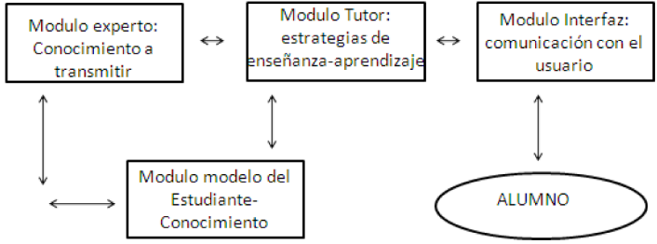

Fuente: Corredor (1989)

- Módulo experto: Está compuesto por el conocimiento que permita que el estudiante pueda razonar con respecto al área de aprendizaje. Además, proporciona problemas para resolver tópicos a discutir.
- Módulo modelo del estudiante: contiene información de cada estudiante. Se usa para predecir el nivel de comprensión del estudiante o reconoce estilos de aprendizaje.
- Módulo tutor: contiene estrategias, reglas y procesos que orientan las interacciones del sistema con el estudiante.
- Módulo interfaz con el usuario: Muestra las salidas que son correctas, interpreta sus respuestas, las organiza y las pasa al sistema de tutorías.
En la actualidad se han utilizado sistemas expertos para dar un mayor soporte a los STI. Los módulos de los sistemas expertos se pueden observar en la figura 6.

Figura 4. Arquitectura de un sistema experto
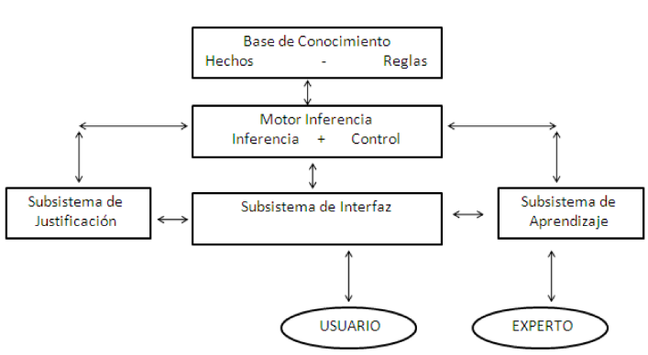

Fuente: Corredor (1989)
Las técnicas utilizadas para desarrollar sistemas expertos se pueden observar en todos los módulos de los STI:
- Módulo experto: Es el experto que trae y maneja el conocimiento de la materia.
- Módulo tutor: Es el experto en técnicas de enseñanza para elegir conceptos, fijar el nivel de dificultad de la enseñanza y controlar el proceso de aprendizaje.
- Módulo modelo del estudiante: Experto que analiza las respuestas del alumno buscando detectar conceptos desconocidos, nivel de asimilación y motivación.
- Módulo interfaz con el usuario: Experto interpretador del lenguaje natural.
Como se observa, en un STI se busca la integración de cuatro sistemas expertos y no es tarea fácil de lograr. Por el contrario, esto se logra mediante la adquisición de experiencia y el desarrollo gradual de prototipos de STI (Corredor, 1989)
Las características de interacción de los STI se sintetizan en la tabla 4. A partir de dicha tabla se observa que la fortaleza de estos sistemas se centra en la alta capacidad de procesamiento de la información: la complejidad de automatizar la formación de los estudiantes queda materializada en su estructura modular.
Tabla 4. Características de interacción de los STI
 | Sistemas tutoriales inteligentes
Modelos cognitivos | Modelos de comportamiento. Motor | Baja, con frecuencia el sistema usa las interfaces tradicionales de entrada y salida.
 | Procesamiento de la información | Muy alta.  Los STI tienen su centro en el procesamiento de información de forma inteligente con algoritmos y técnicas de alta complejidad.
Tecnologías y modelos de interacción | Modelo de la interacción | Instruir, conversar.
 | Estilo de la interfaz | Medianamente compleja.
 | Paradigmas de interacción | Para escritorio.
Fuente: Elaboración propia
Cada STI implementa un diseño instruccional que guía la interacción de los alumnos y es definido desde un inicio, pues es la base de operación del módulo tutor y del módulo experto. Los STI son sistemas complejos que surgen de necesidades muy específicas de las instituciones que implementan de forma generalizada el modelo pedagógico a utilizar por sus alumnos. Es por esta razón por la que los docentes que no son parte de las instituciones responsables del STI solo podrán sugerir el uso de estos sistemas tutores como complemento a sus clases. En general, los educadores se limitan a saber que los alumnos usarán el modelo pedagógico implementado en el STI y saben que es difícil personalizar o adaptar su modelo instruccional. A pesar de esta limitante los STI son una tecnología que aumenta la interacción del alumno con la aplicación que promueve su aprendizaje y que permite interactuar con muchos alumnos a la vez.
Debido a la complejidad interna de los STI, y a pesar de que son una herramienta útil en el aprendizaje de los estudiantes, son difíciles de desarrollar. Es por esta razón por la que son pocos los STI disponibles para el público en general.

Discusión
En este trabajo se han descrito las características de la IHC y de las nuevas tecnologías con alta potencialidad didáctica. Se han propuesto escenarios didácticos para usar dichas tecnologías en la enseñanza de temáticas de nivel superior a partir de la necesidad de integrar estas tecnologías en las aulas universitarias. Este análisis pretende ampliar los medios de enseñanza y enriquecer las experiencias de aprendizaje de los alumnos, quienes tienen la oportunidad de aprender en un ambiente cada vez más tecnologizado. Se observa que, por el reciente surgimiento de dichas tecnologías, algunas de ellas están aún en proceso de maduración, por lo que se esperan mejoras próximamente para hacerlas más accesibles en algunos contextos sociales.
Como oportunidad de mejora de este estudio se observa la posibilidad de analizar cuantitativamente los resultados en las experiencias de uso de los docentes. Sin embargo, por su reciente difusión, aún no se tienen datos empíricos suficientes para observar generalidades. Por el momento las propuestas didácticas aquí planteadas permitirán a los docentes conocer nuevas posibilidades en la didáctica escolar; y con el paso del tiempo se podrán realizar estudios de corte cuantitativos que describan la utilidad de estas tecnologías en la enseñanza universitaria.

Conclusiones
En este trabajo se describieron las principales propiedades de la IHC como una disciplina necesaria para generar aplicaciones efectivas para el apoyo educativo de las personas. Se describieron, asimismo, las tecnologías más recientes con alto nivel de interacción que apoyan de manera efectiva el aprendizaje de los individuos. Y por último, se ejemplificaron dos diseños didácticos de uso general para aumentar el aprovechamiento de estas tecnologías en las aulas universitarias.
Los diseños propuestos se basan en los principios fundamentales de la instrucción que priorizan el aprendizaje activo, la activación de los conocimientos previos, la demostración como medio de colaborar con los alumnos en el logro de sus aprendizajes y la aplicación e integración de los conocimientos adquiridos en actividades que demuestran la adquisición de los saberes. Los diseños son un ejemplo de la aplicación de tecnologías altamente interactivas en actividades didácticas significativas para los estudiantes.

Referencias
Cabero, J. and Barroso, J. (2016). The educational possibilities of Augmented Reality. Journal of New Approaches in Educational Research, 5(1) 46-52. Retrieved from https://naerjournal.ua.es/article/view/v5n1-7.
Cabrera, J. M., Sánchez, I. I. y Rojas, R. F. (2016). Uso de objetos virtuales de aprendizaje OVAS como estrategias de enseñanza-aprendizaje inclusivo y complementario a los cursos teórico-prácticos. Una experiencia con estudiantes del curso física de ondas. Revista de Educación en Ingeniería, 11(22), 4-12. Recuperado de https://www.educacioneningenieria.org/index.php/edi/article/view/602/291.
Castro, L. A. y Rodríguez, M. (eds.) (2018). Interacción Humano-Computadora y Aplicaciones en México. México: Academia Mexicana de Computación.
Cisco. (s. f.). Simulador Ensamble PC Cisco. Recuperado de https://byspel.com/simulador-ensamble-pc-cisco/.
Corredor, M. V. (1989). Sistemas tutoriales inteligentes. Boletín de Informática Educativa. UNIANDES-LIDIE, 2(1), 41-49.
Cortés, L. A. (2018). La computación en México por especialidades académicas. México: Academia Mexicana de Computación.
De Vega, A. (2017). Proyectos de juegos y entornos interactivos. México: Alfaomega.
Infante, C. (2014). Propuesta pedagógica para el uso de laboratorios virtuales como actividades complementarias en las asignaturas teórico-prácticas. Revista Mexicana de Investigación Educativa, 19(62). Recuperado de http://www.scielo.org.mx/scielo.php?script=sci_arttext&pid=S1405-66662014000300013.
ITG Virtual Lab. (s. f.). ITG Virtual Lab (Virtual Microscopes). Retrieved from https://sourceforge.net/projects/virtuallab/.
Martínez de la Teja, G. M. (2007). Ergonomía e interfaces de interacción humano computadora. Ponencia presentada en el IX Congreso Internacional de Ergonomía. Ciudad de México, del 26 al 28 de abril de 2007. Recuperado de http://www.semac.org.mx/archivos/9-6.pdf.
Monge, J.; Méndez, V. y Rivas, M. (2005). "El potencial de los laboratorios virtuales en la educación a distancia: lecciones aprendidas tras 10 años de implementación", San José, Costa Rica: Universidad Estatal a Distancia. Disponible en: http://reposital.cuaed.unam.mx:8080/jspui/bitstream/123456789/1309/1/2005-02-1919mongeLaboratoriosVirtuales.pdf
Prendes, C. (2015). Realidad aumentada y educación: análisis de experiencias prácticas. Píxel-Bit. Revista de Medios y Educación, (46), 187-203. Recuperado de https://idus.us.es/xmlui/handle/11441/45413.
Reigeluth, C., Lizenberg, N. y Zapata, M. (2016). Teoría instruccional y tecnología para el nuevo paradigma de la educación. Revista de Educación a Distancia, (50), 5-20. Recuperado de http://dx.doi.org/10.6018/red/50/1a.
Torres, D. R. (2011). Realidad aumentada, educación y museos. ICONO 14, 9(2), 212-226. Recuperado de http://www.redalyc.org/articulo.oa?id=552556583013.
University Delaware. (2019). Microscope. Retrieved from http://www1.udel.edu/biology/ketcham/microscope/scope.html.

